WXML（WeiXin Markup Language）是微信的一套标签语言，结合基础组件、事件系统，可以构建出页面的结构。

（小安娜：好像很厉害的样子，那基础组件、事件系统是什么？感觉更厉害，因为必须结合它们。），基础组件类似HTML中的标签，事件系统是JavaScript中的事件，可处理逻辑反应到界面上；wxml只是一个文件格式，如果没有组件和事件它没任何用处，又如果把组件、事件写在txt文档里面也没任何用处，所以没有谁更厉害，相辅相成的关系。（小安娜：嗦嘎，就好像ap、ad、adc的关系，一起才最强）

用以下一些简单的例子来看看 WXML 具有什么能力：

数据绑定

WXML 中的动态数据均来自对应** Page 的 data 对象**。

简单绑定

数据绑定使用 Mustache 语法（双大括号）将变量包起来，可以作用于以下：

（小安娜：等等，有没有点诚意，Mustache是什么都不知道！），Mustache是基于JavaScript实现的模板解析引擎，等等...总之它非常方便和好用。（小安娜：我去，你自己也不知道是什么吧）

内容

<view> {{ message }} </view>

Page({

data: {

message: 'Hello MINA!'

}

})

显示结果：

[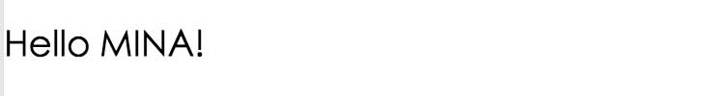](http://www.wxapp-union.com/data/attachment/portal/201611/16/114107skss8sa1s1jrjr1i.jpg)

（小安娜：<view>代表什么意思，记得HTML中没这样的标签啊？），这就是基础组件，view组件代表视图容器，可以理解成HTML中的DIV标签。

组件属性（需要在双引号之内）

<view id="item-{{id}}">id="item-{{id}}"</view>

Page({

data: {

id: 0

}

})

显示结果：

[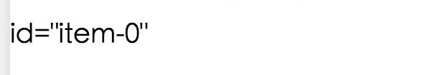](http://www.wxapp-union.com/data/attachment/portal/201611/16/114107xqqv8obvepxzevpb.jpg)

控制属性（需要在双引号之内）

<view wx:if="{{condition}}">你看得见我吗？</view>

Page({

data: {

condition: true

}

})

显示结果：

[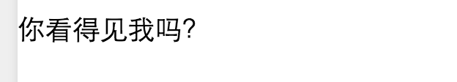](http://www.wxapp-union.com/data/attachment/portal/201611/16/114108b05rzt570tt8cwbn.png)

（小安娜：我刚刚试了，condition改成false就看不见我了！），是的，改成false就表示条件为假，view组件里面的内容就不会显示了。（小安娜：哦明白了，虽然我不想看见你，为了学好小程序还是改成true吧）

关键字（需要在双引号之内）

true：boolean 类型的 true，代表真值。

false： boolean 类型的 false，代表假值。

<checkbox checked="{{false}}" />默认没选中

**特别注意：**不要直接写 checked="false"，这时候"false"是一个字符串，（JavaScript中非0为真、非空位真）转成boolean类型后代表真值。

（小安娜：那这个checkbox是不是和HTML的复选框一样？），没错啦，但checkbox组件更团结，更多是以组的概念存在，例如我们都会用checkbox-group包括起所有同类型的checkbox组件，后面用到自然会明白了。（小安娜：啊啊抓狂了，又多了个checkbox-group，感觉没耐心学了），可别这样想，基础都是乏味的，可是带你飞之前要先带你走，下篇文章我们做案例就会感觉很有意思了。（小安娜：知道啦，那我可以直接看下一篇不^_^），继续...

所以显示结果：

[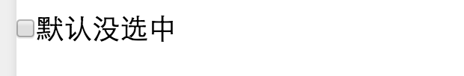](http://www.wxapp-union.com/data/attachment/portal/201611/16/114108y8xtoc4lxjtqdzjj.png)

运算

可以在 {{}} 内进行简单的运算，支持的有如下几种方式：

三元运算

三元运算是：条件 ? 结果1 : 结果2；条件为ture时结果1否则结果2。

<view hidden="{{flag ? true : false}}"> 看得见吗？ </view>

（小安娜：flag我找了好久没见你定义啊，你确定不会报错？），不会的，这种变量即为空变量，（还记得前面提到过非空为真）flag转成 boolean类型后代表false，也就是表达式最终是这样的：hidden="{{false}}"，明白了吗？（小安娜：阿拉搜，继续啦）

显示结果：

[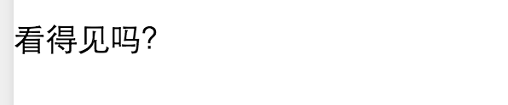](http://www.wxapp-union.com/data/attachment/portal/201611/16/114108wquthk4m70o8bnx7.png)

算数运算

<view> {{a + b}} + {{c}} + d </view>

Page({

data: {

a: 1,

b: 2,

c: 3

}

})

这次就先不说结果了，小安娜，你来猜猜看结果是什么？（小安娜：恩~，a=1，b=2，a+b就等于3，c=3，咦~，d没定义啊？），结果其实是：3 + 3 + d，d不是没定义，而它本来就是一个文字d，不参与任何计算。（小安娜：我这么认真回答，你居然这样坑我！！！）

显示结果：

[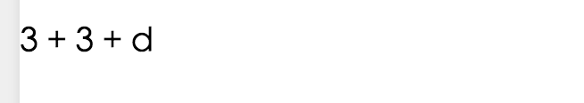](http://www.wxapp-union.com/data/attachment/portal/201611/16/114108snv5n5aq8n2vqd5n.png)

字符串运算

<view>{{"hello " + name}}</view>

Page({

data:{

name: 'MINA2'

}

})

显示结果：

[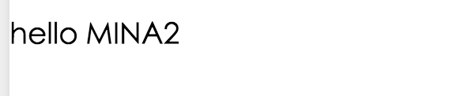](http://www.wxapp-union.com/data/attachment/portal/201611/16/114109ttumm7utz555fwu5.png)

数据路径运算

如果data对象中包含了子对象，例如：

Page({

data: {

object: {

key: 'Hello '

},

array: ['MINA3']

}

})

可以这样访问：

<view>{{object.key}} {{array[0]}}</view>

显示结果：

[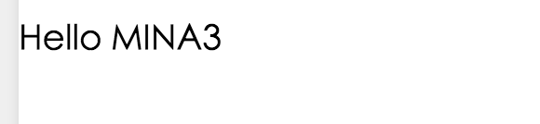](http://www.wxapp-union.com/data/attachment/portal/201611/16/114109wkokv8oly5yb8f6y.png)

这个应该没问题吧？（小安娜：没问题，就是点操作嘛，一个是JSON对象操作，一个是数组操作），OK继续。

组合

也可以在 Mustache 内直接进行组合，构成新的对象或者数组。

数组

<view wx:for="{{[zero, 1, 2, 3, 4]}}"> {{item}} </view>

Page({

data: {

zero: 0

}

})

（小安娜：等等，这里我看了很久还是理解不了，再细讲解下），好，首先我们在data对象中定义zero变量并赋值为0，然后使用view组件的wx:for属性表示重复显示这个组件，wx:for属性的值是一个重新构造的数组，数组中第一个元素（也就是下标为0）的值来自于data中的zero对象，所以最终是用数组为[0, 1, 2, 3, 4]重复渲染组件。（小安娜：哦哦，完~全明白了）

显示结果：

[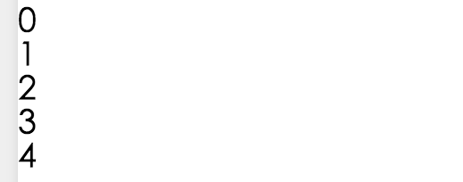](http://www.wxapp-union.com/data/attachment/portal/201611/16/114109kv00iiaeddaez5cv.png)

条件渲染

wx:if

wx:if我们之前已经用过了，用来判断是否渲染该组件：

<view wx:if="{{condition}}">你看得见我吗？</view>

也可以用 wx:elif 和 wx:else 来添加其他判断：

<view wx:if="{{length > 5}}"> 1 </view>

<view wx:elif="{{length > 2}}"> 2 </view>

<view wx:else> 3 </view>

Page({

data: {

length: 10

}

})

界面显示结果：1

block wx:if

因为 wx:if 是一个控制属性，需要将它添加到一个标签上。但是如果我们想一次性判断多个组件，我们可以使用 <block/>标签将多个组件包装起来，并在block标签上用wx:if控制属性。

<block wx:if="{{true}}">

<view> view1 </view>

<view> view2 </view>

</block>

这里的{{true}}是一个boolean类型的值，所以最后view1、view2都会显示。

（小安娜：我记得你说view可以看成div，那block呢，HTML中没这种控制标签？），没错啦，<block/> 并不是一个组件，它仅是一个包装元素，不会在页面中做任何渲染显示，只接受控制属性。（小安娜：明白了，block就好像文件夹，不占用空间，可设置文件夹显示和隐藏）

列表渲染

wx:for

在组件上使用 wx:for 控制属性绑定一个数组数据重复渲染该组件。

默认的当前项下标变量名为： index，数组当前项的变量名为：item：（小安娜：不默认是什么样啊？）

<view wx:for="{{array}}">

{{index}}：{{item.message}}

</view>

Page({

data: {

array: [{

message: 'foo',

}, {

message: 'bar'

}]

}

})

显示结果：

[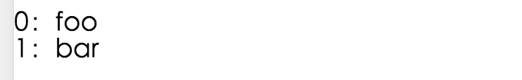](http://www.wxapp-union.com/data/attachment/portal/201611/16/114109xdng0wwci1zn36vg.png)

不使用默认可以使用 wx:for-item 可以指定当前元素的变量名，使用 wx:for-index 可以指定当前下标的变量名：

<view wx:for="{{array}}" wx:for-index="idx" wx:for-item="itemName">

{{idx}}: {{itemName.message}}

</view>

输出结果一样。

block wx:for

类似block wx:if，也可以将wx:for用在 <block/>标签上，重复渲染多组件块。例如：

<block wx:for="{{['a', 'b', 'c']}}">

<view> {{index}}：{{item}}</view>

</block>

显示结果：

[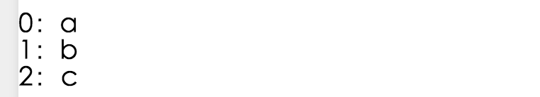](http://www.wxapp-union.com/data/attachment/portal/201611/16/114110azjo1s9snno1lo2u.png)

wx:key（可以选择跳过，但，是很重要的重点）

（小安娜：突然有种想打你的冲动，又是重点又可以跳过，下课操场见！！！），冷静、冷静，官方文档我看到这时，也是没理解这是什么意思，后来就跳过这段了，但是也完成了B站的首页，（小安娜：哈~，原来是自己傻看不懂，别把我们的智商和你比好吧！），当写到这时再去多看了一遍（小安娜：绝对不止一遍），把官方例子运行调试之后，才发现微信官方设计wx:key的用意，而且是很重要的重点。

如果列表中的项目位置会改变或者有新的项目添加到列表中，为了项目保持自己的属性和状态（如 <input/> 的输入内容，<switch/> 的选中状态），需要使用wx:key来指定列表中项目的唯一的标识符。

**wx:key的值以两种形式提供：**

1. 字符串；代表在for循环的array中item的某个属性，该属性的值是列表中唯一的字符串或数字，并且不能动态改变。
2. 保留关键字；*this 代表在for循环中的item本身，这种需要item本身是唯一的字符串或者数字。

是不是完全理解不了什么意思？（小安娜：我觉得这不是重点，重点是案例你还没讲）

**案例1：wx:key的值是字符串**

<switch wx:for="{{objectArray}}" wx:key="unique" style="display: block;"> {{item.id}} </switch>

<button bindtap="switch"> 改变顺序 </button>

<button bindtap="addToFront"> 添加到前面 </button>

（小安娜：bindtap是什么意思呢？），这个是用来绑定事件的，bindtap是当用户点击的时候会执行相对于的函数，这个马上会在事件中详细讲解。

Page({

data: {

objectArray: [

{id: 5, unique: 'unique_5'},

{id: 4, unique: 'unique_4'},

{id: 3, unique: 'unique_3'},

{id: 2, unique: 'unique_2'},

{id: 1, unique: 'unique_1'},

{id: 0, unique: 'unique_0'},

]

},

// 随机改变列表项目顺序

switch: function(e) {

const length = this.data.objectArray.length

for (let i = 0; i < length; ++i) {

const x = Math.floor(Math.random() * length)

const y = Math.floor(Math.random() * length)

const temp = this.data.objectArray[x]

this.data.objectArray[x] = this.data.objectArray[y]

this.data.objectArray[y] = temp

}

this.setData({

objectArray: this.data.objectArray

})

},

// 添加项目到最前面

addToFront: function(e) {

const length = this.data.objectArray.length

this.data.objectArray = [{id: length, unique: 'unique_' + length}].concat(this.data.objectArray)

this.setData({

objectArray: this.data.objectArray

})

}

})

（小安娜：天了噜，一大波代码来袭，看不懂了啦），所有函数真可以不用看懂内部实现，只需知道干什么用就行（内心的杰尔夫君：其实我知道只有她看不懂，大家照顾照顾她，假装看不懂）（小安娜：阿丘~谁在说我坏话！）。

显示结果（①：初始化状态；②：打开项目2的开关；③：改变顺序后项目2依然是打开状态；④：在最前面添加项目6，项目2依然是打开状态），这就是wx:key的作用，它会利用一个唯一值保留该项状态：

[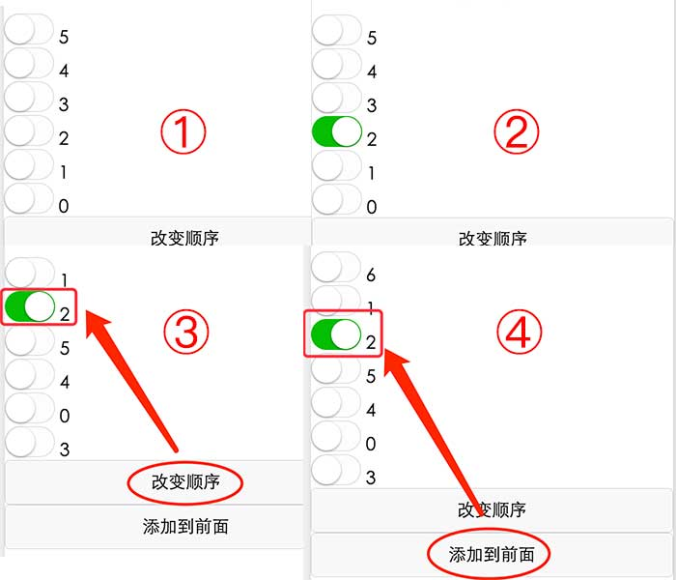](http://www.wxapp-union.com/data/attachment/portal/201611/16/114110btvk35nz6jvvt4wl.jpg)

*案例2：wx:key的值是`this` **

<switch wx:for="{{numberArray}}" wx:key="*this" style="display: block;"> {{item}} </switch>

<button bindtap="addNumberToFront">添加到前面</button>

Page({

data: {

numberArray: [1, 2, 3, 4]

},

// 添加项目到前面

addNumberToFront: function(e){

this.data.numberArray = [ this.data.numberArray.length + 1 ].concat(this.data.numberArray)

this.setData({

numberArray: this.data.numberArray

})

}

})

显示结果：

[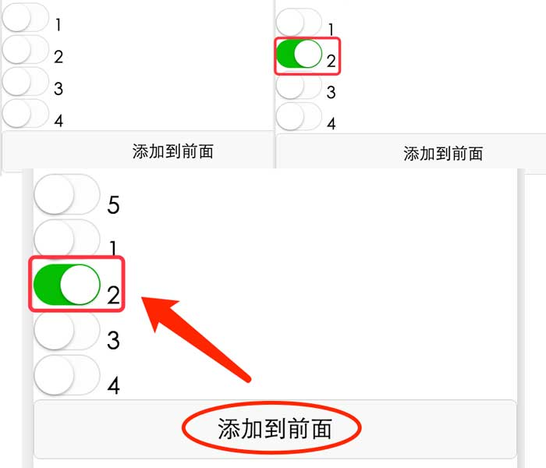](http://www.wxapp-union.com/data/attachment/portal/201611/16/114110e6bbfk4nmzko64kp.jpg)

模板

WXML提供模板（template），可以在模板中定义代码片段，然后在不同的地方调用。

使用模板

1. 使用name属性作为模板的名字。然后在<template/>内定义代码片段。
2. 使用 is 属性，声明需要的使用的模板，然后将模板所需要的 data 传入。

<template name="msgItem">

<view>

<text> {{index}}: {{msg}} </text>

<text> Time: {{time}} </text>

</view>

</template>

<!-- 这里代表把item对象传入模板 -->

<template is="msgItem" data="{{...item}}"/>

Page({

data: {

item: {

index: 0,

msg: 'this is a template',

time: '2016-09-15'

}

}

})

显示结果：

[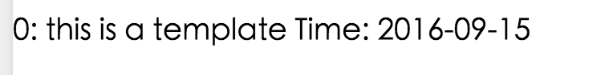](http://www.wxapp-union.com/data/attachment/portal/201611/16/114111q5ztz73stm7mwsmw.png)

is 属性可以使用 Mustache 语法来做逻辑判断，例如以下根据条件来选择使用模板：

<template name="odd">

<view> odd </view>

</template>

<template name="even">

<view> even </view>

</template>

<block wx:for="{{[1, 2, 3, 4, 5]}}">

<template is="{{item % 2 == 0 ? 'even' : 'odd'}}"/>

</block>

显示结果：

[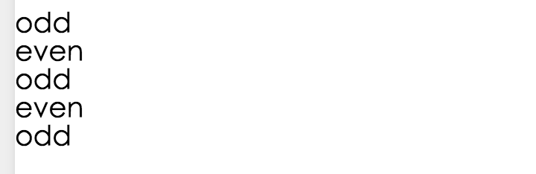](http://www.wxapp-union.com/data/attachment/portal/201611/16/114111rxilh8k6ilw8h8my.png)

恩~~，这里有什么问题吗？（小安娜：恩~~就是呢，不知道模板可以用在什么地方？），当你网站很多地方都用到同一种结构的时候就可以用了，例如我们要做的B站首页：

（小安娜：↓↓↓蓝色区二张图，不谢）[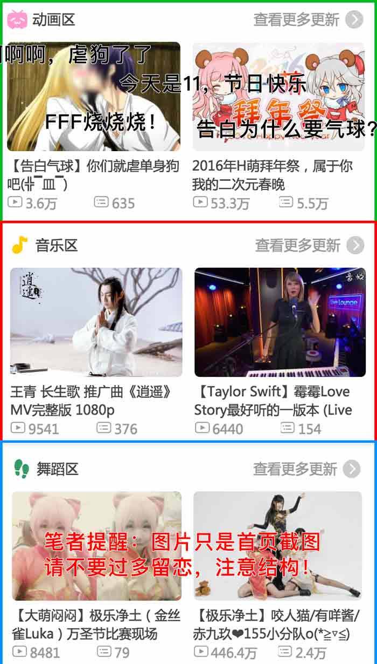](http://www.wxapp-union.com/data/attachment/portal/201611/16/114111uccphdz2nborozno.jpg)

可以看出绿、红、蓝色区域的结构都一样，改变的只是内容，这样的结构就很适合用模板实现。（小安娜：那其他页面也有这种结构呢？例如B站的直播页也有这种结构，顺便问一下为什么绿色在最前面XD），像这种需求我们就需要创建单独的模板文件，在需要的地方导入模板文件就行，接下来就细讲这个。

导入模板

WXML 提供两种文件引用方式import和include。

带作用域的import

import可以导入指定文件的template，例如在item.wxml中定义了一个叫item的template：

<!-- item.wxml -->

<template name="item">

<text>{{text}}</text>

</template>

在 index.wxml 中引用了 item.wxml，就可以使用item模板：

<import src="item.wxml"/>

<template is="item" data="{{text: 'forbar'}}"/>

data="{{text: 'forbar'}}"表示构造一个对象传入item.wxml中item模板。

（小安娜：显示结果是：forbar，对吧？），没错啦，厉害了我的小姐姐；还有就是import有**一级作用域的概念**，例如：C import B，B import A，在C中可以使用B定义的template，在B中可以使用A定义的template，但是C不能使用A定义的template。

<!-- a.wxml -->

<template name="A">

<text> A template </text>

</template>

<!-- b.wxml -->

<import src="a.wxml"/>

<template name="B">

<text> B template </text>

</template>

<!-- index.wxml -->

<import src="b.wxml"/>

<template is="A"/> <!-- Error! Can not use template when not import A. -->

<template is="B"/>

显示结果：B template；程序这样写编译会通过，但会在控制台（Console）报运行时警告（Runtime warn），还请注意。（小安娜：这么大个坑，那不是debug时很难找出问题？），是啊，的确很难避免，很容易出错而且找不到问题所在，但显示结果又不对，所以我们开发的时候要多注意调试控制台（Console）输出的错误和异常信息。（小安娜：开发果然是个细心活，同志们一起加油啦）。

头部和底部的include

include可以将目标文件除了<template/>的整个代码引入，相当于是拷贝到<include />的位置，比较常用于程序的头部（header）和底部（footer），例如：

<!-- header.wxml -->

<view>{{header}}</view>

<!-- footer.wxml -->

<view>{{footer}}</view>

<!-- index.wxml -->

<include src="header.wxml"/>

<view> body </view>

<include src="footer.wxml"/>

等同于 === ：

<!-- index.wxml -->

<view>{{header}}</view>

<view> body </view>

<view>{{footer}}</view>

// index.js

Page({

data: {

header: "header",

footer: "footer"

}

})

显示结果：

[](http://www.wxapp-union.com/data/attachment/portal/201611/16/114111q5ztz73stm7mwsmw.png)

（小安娜：发现了，它可以直接使用index.js的数据），没错，所以这种更适合**头部和底部**数据不会随着页面不同而改变，而import更适合定义内容中模板，因为每个页面的数据结构体是会不一样的，例如首页的数据结构可能是：{channels:[music:[],dance:[],live:[]]}，而在直播页面中的数据结构可能是：{lives:[]}，2个页面数据结构不同，这时候可以用import把数据重新构造传入给模板。（小安娜：懵懵懂懂好像明白了），没关系，后面我们实战时就会彻底明白了。（小安娜：期待期待~）

事件

事件是视图层（wxml）到逻辑层（js）的通讯方式，可以绑定在组件上，当触发事件，就会执行逻辑层中对应的事件处理函数。

事件分类

| 类型 | 触发条件 |
| --- | --- |
| touchstart | 手指触摸动作开始 |
| touchmove | 手指触摸后移动 |
| touchcancel | 手指触摸动作被打断，如来电提醒，弹窗 |
| touchend | 手指触摸动作结束 |
| tap | 手指触摸后马上离开 |
| longtap | 手指触摸后，超过350ms再离开 |

绑定事件格式为：**bind + 事件类型**（例如：bindtap），我们先来看事件类型的执行顺序：

<!-- index.wxml -->

<button

bindtouchstart="ontouchstart"

bindtouchmove="ontouchmove"

bindtouchend="ontouchend"

bindtap="ontap"

bindlongtap="onlongtap">点击我<button/>

Page({

ontouchstart: function() {

console.log( "touchstart" );

},

ontouchmove: function() {

console.log( "touchmove" );

},

ontouchend: function() {

console.log( "touchend" );

},

ontap: function() {

console.log( "tap" );

},

onlongtap: function() {

console.log( "longtap" );

}

})

当点击（<=350ms）的时候，执行顺序：

1. touchstart
2. touchend
3. tap

当长按（>350ms）的时候，执行顺序：

1. touchstart
2. longtap
3. touchend
4. tap

我们发现点击是我们想象中的那样，但是长按执行一次longtap还会在执行一次tap事件，（小安娜：那这就比较坑了，我很喜欢长按一些头像按钮，因为会有快捷操作菜单），是啊，我知道长按这个操作在Android是很常用的设计，所以我们在小程序里面尽量避免设计某个组件有长按又有点击事件。（小安娜：因为这个操作太好用了，没有解决办法吗？），可以在data里面设置一个判断长按的变量，当touchstart的时候设置此变量为false，当执行longtap事件的时候设置变量为true，然后在tap事件里面做判断就行了。

Page({

data: {

islongtap: false

},

ontouchstart: function() {

this.islongtap = false;

console.log( "touchstart" );

},

ontap: function() {

if( this.islongtap ) return ;

console.log( "tap" );

},

onlongtap: function() {

this.islongtap = true;

console.log( "longtap" );

}

})

（小安娜：perfect，运行了下完美解决）

像js的事件一样，小程序事件也分为**冒泡事件**和**非冒泡事件**：

<view id="outter" bindtap="handleTap1">

<view id="middle" bindtap="handleTap2">

<button id="inner" bindtap="handleTap3">

操作按钮

</button>

</view>

</view>

Page({

handleTap1: function() {

console.log( "handleTap1" );

},

handleTap2: function() {

console.log( "handleTap2" );

},

handleTap3: function() {

console.log( "handleTap3" );

}

})

这是一个常用的结构，一个大的层包含内部很多小层，小层内部有个操作按钮，当我们点击操作按钮：

1. handleTap3
2. handleTap2
3. handleTap1

发现所有父组件的点击事件都执行了，这就是冒泡事件：当一个组件上的事件被触发后，该事件会向父节点传递。非冒泡事件就是不会向父节点传递。当然这很多时候不是件好事情，怎么避免呢？

小程序除了提供bind还提供catch绑定事件，格式为：**catch + 事件类型**，catch事件绑定可以阻止向上冒泡。现在在button上改用catch试一下：

<view id="outter" bindtap="handleTap1">

<view id="middle" bindtap="handleTap2">

<button id="inner" catchtap="handleTap3">

操作按钮

</button>

</view>

</view>

输出结果：handleTap3，达到我们的效果了。（小安娜：我觉得把父组件的绑定事件去掉更好）

事件参数event

当组件触发事件时，处理函数会收到一个事件对象参数。

Page({

handleTap3: function(event) {

console.log( event );

}

})

控制台输出的结果：

{

// 代表事件的类型

"type": "tap",

// 页面打开到触发事件所经过的毫秒数

"timeStamp": 2239,

// 触发事件的源组件

"target": {

// 事件源组件的id

"id": "inner",

// 距离左方或上层控件的位置（官方文档未说明）

"offsetLeft": 0,

// 距离上方或上层控件的位置（官方文档未说明）

"offsetTop": 0,

// 事件源组件上由data-开头的自定义属性组成的集合

"dataset": {}

},

// 事件绑定的当前组件，数据格式同 target

"currentTarget": {

"id": "inner",

"offsetLeft": 0,

"offsetTop": 0,

"dataset": {}

},

// 额外的数据信息

"detail": {

"x": 280,

"y": 18

},

// touches 是一个数组，每个元素为一个 Touch 对象（canvas 触摸事件中携带的 touches 是 CanvasTouch 数组）。 表示当前停留在屏幕上的触摸点。

"touches": [

{

// 触摸点的标识符

"identifier": 0,

// 距离文档左上角的距离，文档的左上角为原点 ，横向为X轴

"pageX": 280,

// 距离文档左上角的距离，文档的左上角为原点 ，纵向为Y轴

"pageY": 18,

// 距离页面可显示区域（屏幕除去导航条）左上角距离，横向为X轴

"clientX": 280,

// 距离页面可显示区域（屏幕除去导航条）左上角距离，纵向为Y轴

"clientY": 18

}

],

// changedTouches 数据格式同 touches。 表示有变化的触摸点，如从无变有（touchstart），位置变化（touchmove），从有变无（touchend、touchcancel）。

"changedTouches": [

{

"identifier": 0,

"pageX": 280,

"pageY": 18,

"clientX": 280,

"clientY": 18

}

]

}

每个参数具体什么意思，我们放在以后B站项目中去讲解，（小安娜：噗~，我好多问题准备问了，现在又憋回去了，听你讲东西真心累），毕竟太多了，每个都讲到估计可以写几篇文章了，用到什么再回头来看看，然后再配合案例这样最容易理解了。（小安娜：好像也是，总感觉哪里不对，等等...要是你不用到呢），这个保证不会，因为有我们常用的dataset，经常会为组件自定义一些参数。（小安娜：姑且相信你）

WXSS

* WXSS(WeiXin Style Sheets)是一套样式语言，用于描述 WXML 的组件样式。
* 用来决定 WXML 的组件应该怎么显示。
* 具有 CSS 大部分特性。
* 定义在 app.wxss 中的样式为全局样式，可用于任何Page。在 Page 里的 wxss 文件中定义的样式为局部样式，只作用在当前页面，并会覆盖 app.wxss 中相同的选择器。

与 CSS 相比增加的特性有：

* 尺寸单位
* 样式导入

尺寸单位rpx

rpx（responsive pixel）: 可以根据屏幕宽度进行自适应。规定屏幕宽为750rpx。如在 iPhone6 上，屏幕宽度为375px，共有750个物理像素，则750rpx = 375px = 750物理像素，1rpx = 0.5px = 1物理像素。（小安娜：真啰嗦，也就是1px = 2rpx嘛）

| 设备 | rpx换算px (屏幕宽度/750) | px换算rpx (750/屏幕宽度) |
| --- | --- | --- |
| iPhone5 | 1rpx = 0.42px | 1px = 2.34rpx |
| iPhone6/6s | 1rpx = 0.5px | 1px = 2rpx |
| iPhone6/6s Plus | 1rpx = 0.552px | 1px = 1.81rpx |

**所以：**我们设计/开发微信小程序时都应该用 iPhone6s 作为视觉稿的标准。（小安娜：所以，看你教程是不是有福利，会给我们发iPhone 6s吗？）

样式导入

使用@import语句导入外联样式表，@import后跟样式表的相对路径。

/* common.wxss */

.header,

.footer {

padding: 20rpx 0;

text-align: center;

font-size: 50rpx;

}

/* index.wxss */

@import "common.wxss";

.content {

line-height: 50rpx;

}

<view class="header">header</view>

<view class="content" style="color:#e64340;">和小安娜一块去超市买东西，小安娜：“好想吃泡面，可是怕上火啊”；我：“那就不要买了”；小安娜：“不行，再去买一罐加多宝吧”；我：...</view>

<view class="footer">footer</view>

这样就在index.wxss中导入了common.wxss样式文件，显示结果：

[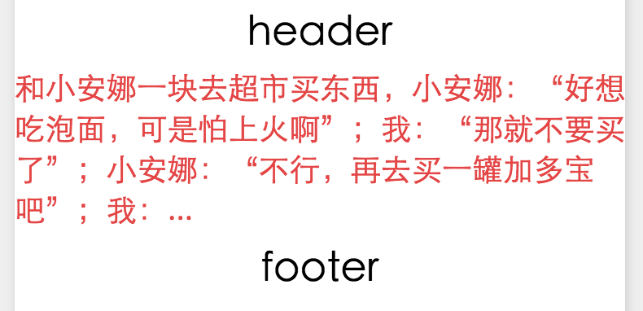](http://www.wxapp-union.com/data/attachment/portal/201611/16/114112og6u2x3p3yb6tt9n.png)

（小安娜：你怎么？不过用加多宝泡泡面还真挺好吃。喂，快说正事啦，我发现你使用了行内样式style="color:#e64340;"），wxss也支持行内样式，不过尽量避免将静态的样式写入style中，以免影响渲染速度，静态样式都应该写在wxss文件中。

目前支持的选择器

| 选择器 | 样例 | 样例描述 |
| --- | --- | --- |
| .class | .intro | 选择所有拥有 class="intro" 的组件 |
| #id | #firstname | 选择拥有 id="firstname" 的组件 |
| element | view | 选择所有 view 组件 |
| element, element | view,.header | checkbox 选择所有文档的 view 组件和所有的 checkbox 组件 |
| ::after | view::after | 在 view 组件后边插入内容 |
| ::before | view::before | 在 view 组件前边插入内容 |

**注意：**结果笔者开发试验，暂时还不支持*选择器（所有元素），例如我们经常会设置所有组件的box-sizing属性来改变测量宽度的起点边界，从而使规定宽度包括边框和填充：

* {

box-sizing: border-box;

}

使用之后会发现所有wxss文件中的样式都无效了。（小安娜：那可以怎么解决呢，难道给每个组件都设置一次？），小哥哥不才，目前还真是每个组件都设置一次，或者这问题官方会很快解决。（小安娜：也是，还是官方靠谱点。）

记得官方文档

了解到这，基础知识终于告一段落了，下一篇开始实战，开发时更多组件知识请参考官方文档。

* 开发工具介绍和下载：<https://mp.weixin.qq.com/debug/wxadoc/dev/devtools/devtools.html>
* 注册流程：<https://mp.weixin.qq.com/debug/wxadoc/introduction/index.html>
* 开发组件：<https://mp.weixin.qq.com/debug/wxadoc/dev/component/>
* 开发API：<https://mp.weixin.qq.com/debug/wxadoc/dev/api/>
* 问题交流：QQ群：301926812（非官方）

写了这么多口好干，我需要倒杯水喝，等等我。（小安娜：去吧去吧），「滴答、滴答，过去5分钟...10分钟...」（小安娜：喂喂，10分钟了，你是喝一桶水吗？），（远处的声音：quatary kill！WO CAO，要超神了），（小安娜：我去，喝个水时间去开黑了，快滚回来，马上到我的提问环节了！），都怪你了，一开始就说什么ap、ad、adc，搞的我热血沸腾的，马上来了。

小安娜有问题

WXML是什么？

**杰尔夫君**：WXML（WeiXin Markup Language）是一套标签语言，结合基础组件、事件系统，可以构建出页面的结构。和HTML相似。

WXML组件怎么绑定数据？

**杰尔夫君：**WXML中的动态数据均来自对应 Page 的 data。数据绑定使用 Mustache 语法（双大括号）将变量包起来。例如：

Page({

data: {

message: 'Hello MINA!'

}

})

<!-- 绑定Page中的data.message -->

<view> {{ message }} </view>

什么是Mustache？

**杰尔夫君：**Mustache 是一个 logic-less （轻逻辑）模板解析引擎。在小程序里主要关注小程序的语法。详细了解前往：<http://www.open-open.com/lib/view/open1416792564461.html>

WXML中怎么使用条件判断？

**杰尔夫君：**在框架中，我们用 wx:if="{{condition}}" 来判断是否需要渲染该代码块：

<view wx:if="{{condition}}"> True </view>

也可以用 wx:elif 和 wx:else ：

<view wx:if="{{length > 5}}"> 1 </view>

<view wx:elif="{{length > 2}}"> 2 </view>

<view wx:else> 3 </view>

如果想一次性判断多个组件标签，我们可以使用一个 <block/> 标签将多个组件包装起来：

<block wx:if="{{true}}">

<view> view1 </view>

<view> view2 </view>

</block>

WXML怎么循环列表？

**杰尔夫君：**在组件上使用wx:for属性绑定一个数组，即可使用数组中的数据重复渲染该组件，默认当前的下标变量名为index，当前项的变量名为item。用wx:for-index指定当前下标的变量名，用wx:for-item指定当前元素的变量名；

<view wx:for="{{array}}" wx:for-index="idx" wx:for-item="itemName">

{{idx}}: {{itemName.message}}

</view>

等等，怎么感觉你从头到尾都有问题啊，感觉没学过一样？（小安娜：没办法啦，这次讲太多了，本小姐记忆不太好，都不记得学了什么），好吧好吧，也正好总结一下，继续你的问题。（小安娜：你别打断啊！）

WXML怎么使用模板？

**杰尔夫君：**用<template/>定义模板，指定name属性为模板的名字，用is属性指定使用模板的名称，然后将模板所需要的data传入，如：

<template name="msgItem">

<view>

<text> {{index}}: {{msg}} </text>

<text> Time: {{time}} </text>

</view>

</template>

<!-- 参数传入Page中的data.item -->

<template is="msgItem" data="{{...item}}"/>

Page({

data: {

item: {

index: 0,

msg: 'this is a template',

time: '2016-09-15'

}

}

})

也可以把模板定义在单独文件中，通过import或include引入。

<!-- import -->

<!-- item.wxml -->

<template name="item">

<text>{{text}}</text>

</template>

<!-- index.wxml -->

<import src="item.wxml"/>

<template is="item" data="{{text: 'forbar'}}"/>

<!-- include -->

<!-- header.wxml -->

<view> header </view>

<!-- footer.wxml -->

<view> footer </view>

<!-- index.wxml -->

<include src="header.wxml"/>

<view> body </view>

<include src="footer.wxml"/>

import和include区别是：import有一层作用域概念，即C import B，B import A，在C中可以使用B的template，在B中可以使用A的template，但是C不能使用A定义的template。而include相当于是拷贝，使用原页面数据。

WXML中怎么使用事件？

**杰尔夫君：**使用bind或catch开头，然后跟上事件的类型（如：bindtap, catchtouchstart），bind事件绑定会发生事件冒泡，catch事件绑定可以阻止冒泡事件向上冒泡。

什么是WXSS？

**杰尔夫君：**WXSS(WeiXin Style Sheets)是一套样式语言，用于描述 WXML 的组件样式。WXSS 具有 CSS 大部分特性。 同时为了更适合开发微信小程序，对 CSS 进行了扩充以及修改了：尺寸单位、样式导入。

尺寸单位

rpx（responsive pixel）: 可以根据屏幕宽度进行自适应。规定屏幕宽为750rpx。以iPhone6为例：1rpx = 0.5px，1px = 2rpx。

样式导入

使用@import语句导入外部样式，@import后跟外部样式文件的相对路径。

@import "common.wxss";

.middle-p {

padding:15px;

}

（小安娜：嗯~~，我问完了），好的今天就到这了，今天学的比较多，希望多多复习交流